2. den
Zápis:
(podnadpis) Dělení trojúhelníku dle velikosti stran
- Rovnoramenný (Dvě strany mají stejnou velikost – ramena, třetí strana – základna. Vnitřní úhly při základně jsou shodné. Má jednu osu souměrnosti, která je kolmá na základnu, prochází hlavním vrcholem a středem základny.)
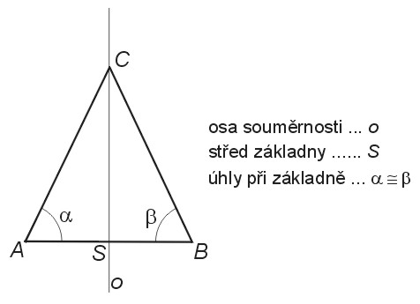
- Rovnostranný (Všechny tři strany stejnou velikost, Vnitřní úhly jsou shodné – 60°.Má tři osy souměrnosti. Osy prochází vždy vrcholem a středem protější strany. Osy se protínají v jediném bodě.)
- 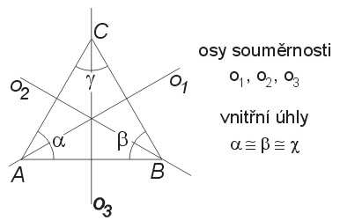
- Různostranný (Všechny strany různé délky.)
U všech trojúhelníku platí trojúhelníková nerovnost (součet lib. délek stran je větší než délka třetí strany).
Nadpis Konstrukce trojúhelníku
Uč. str. 91/ příklad 2 do sešitu

